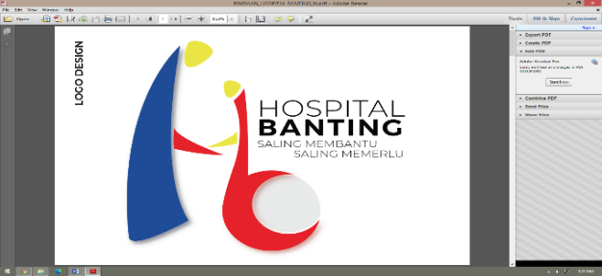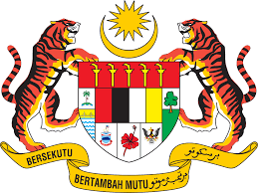

KEMENTERIAN KESIHATAN MALAYSIA

HOSPITAL BANTING

Sijil Penghargaan

Setinggi-tinggi penghargaan kepada

kepada

{{name}}

KERANA TELAH TERLIBAT SEBAGAI

***AHLI JAWATANKUASA KURSUS***

***ECHO AND POCUS FOR BEGINNERS 2025***

Anjuran

**JABATAN PERUBATAN AM HOSPITAL BANTING**

Tarikh

**24 MEI 2025**

Bertempat di

**BILIK KULIAH, HOSPITAL BANTING**



**(DR. FAKHRUDDIN BIN AMRAN)**

Pengarah Hospital

Hospital Banting